FICHE COURANT ALTERNATIF

THEME : Impédances en série

Schéma d’étude Schéma équivalent Données :
U_{AB} = 5V tension alternative efficace aux bornes du montage.
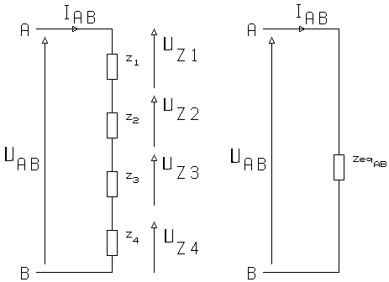
I_{AB} = 0,01A courant alternatif efficace qui circule dans le montage.
Z₁ = R₁ = 400Ω . Impédance d’une résistance R₁.U_{Z1} = Z₁.I_{AB} = 4V
Z₂==200Ω . Impédance d’un condensateur C₂ : U_{Z2} =Z₂.I_{AB} = 2V
Z₃=L₃.ω = 600Ω . Impédance d’une bobine L₃ : U_{Z3} = Z₃.I_{AB} = 6V
Z₄==100Ω . Impédance d’un condensateur C₄ : U_{Z4} =Z₄.I_{AB} = 1V
Rappel : (voir la fiche sur les impédances) L’impédance est la quantité d’Ohm d’un circuit en courant alternatif.
Formule de l’impédance : Zeq_{AB} = (U_{AB} = Zeq_{AB}.I_{AB})
1) Détermination et calcul de Zeq_{AB} par la construction vectorielle des tensions (diagramme de Fresnel)
Le courant I_{AB} est commun, on le prend comme origine des phases.
b
a
c
);U_{Z4})
);U_{AB})
);U_{Z1})
);I_{AB})
);U_{Z2})
);U_{Z3})
ϕ
Équation vectorielle des tensions : = +++
Les tensions sont placées consécutivement en tenant compte des phases de chacune. La construction donne un triangle rectangle abc :
la base « a » représente la tension des composants non inductifs (R)
la hauteur, « b » représente la tension des composants inductifs. (L, C)
l’hypoténuse « c = » représente la tension totale. tan(ϕ) = b/a
Formules générales : || = ϕ(/) = Atan
Les tensions et les impédances aux bornes des condensateurs sont comptées négative. Celle aux bornes des bobines et des résistances positives.
|| = . En divisant chaque tension par I_{AB} on calcule
l’impédance équivalente : |Zeq_{AB}| = = = = 500Ω. Chaque impédance Z₁, Z₂, etc. possède la même phase que la tension à ses bornes , , etc. Le triangle formé par les impédances est semblable à celui formé par les tensions. Le courant dans le circuit : I_{AB} = = = 0,01A.. La tension aux bornes de chaque impédance s’obtient en appliquant la loi d’Ohm « U = Z.I » : U_{Z1} = Z₁.I_{AB} = 4V ; U_{Z2} = Z₂.I_{AB} = 2V ; U_{Z3} = Z₃.I_{AB} = 6V : U_{Z4} = Z₄.I_{AB} = 1V . Le Déphasage de / : tan ϕ = = = ⇒ ϕ = Atan = 36,87°, renseigne sur la nature du circuit : ϕ > 0 : inductif. ϕ < 0 : capacitif. ϕ = 0 : résistif. (ici inductif) La Puissance apparente s’obtient en appliquant l’une des loi « S = U.I ou S = Z.I² » : S_{Z1} = U_{Z1}.I_{AB} = 0,04VA ; S_{Z2} = U_{Z2} .I_{AB} = 0,02VA ; S_{Z3} = U_{Z3} .I_{AB} = 0,06VA ; S_{Z4} = U_{Z4} .I_{AB} = 0,01VA ; S_{ZeqAB} = U_{AB} .I_{AB} = 0,05VA. Chaque puissance S_{Z1}, S_{Z2}, etc. possède la même phase que sa tension , , etc. Le triangle formé par les puissances apparentes est semblable à celui formé par les tensions.
Echelle : 1V ⇒ 1cm

2) Détermination et calcul de Zeq_{AB} par les complexes
Equation complexe : Zeq_{AB} = = Z₁+Z₂+Z₃+Z₄ Z₁ = R₁ ; Z₂ = -j. ; Z₃ = j.L₃.ω ; Z₄ = -j.
Zeq_{AB} = R₁ - j. + j.L₃.ω - j. = R₁ + j.( - +L₃.ω - )
Zeq_{AB} est de la forme complexe "a + jb"

Module de Zeq_{AB} :
|Zeq_{AB}| = = = = = 500Ω
Argument de Zeq_{AB} :
ϕ = Arg(Zeq_{AB}) = Atan () = Atan () = Atan () = Atan () = Atan ( ) = 36,87°
jean.claude.recoules@wanadoo.fr

